PELATIHAN APLIKASI ADMINISTRASI PERANGKAT DESA SIDOSARI, LAMPUNG SELATAN.

Akhmad Jayadi1, Jaka Persada Sembiring², Qadhli Jafar Adrian³, Novia Utami Putri⁴, I Wayan Sudana⁵

Email : akhmad.jayadi@teknokrat.ac.id ¹ , jakapersada@teknokrat.ac.id², qadhliadrian@teknokrat.ac.id³, noviautami@teknokrat.ac.id⁴ ,i_wayan_sudana@teknokrat.ac.id⁵

Received: (date month year) Accepted: (date month year) Published : (date month year )

Abstract
Correspondence services and civil registration of the population are very important in village administration. In this case, Sidosari village provides services including correspondence services and population registration for the Sidosari village community. Interviews with village representative staff that were conducted at the Sidosari village office said that there were several shortcomings in the Sidosari village office, one of which was the manual service of letters and population records. In this case the correspondence service is done manually causing data and letters that are made difficult to find and often losing the data. in providing correspondence and population registration services more easily and efficiently and reducing data loss. This website is expected to be a tool for later employees to serve and record the population in Sidosari village, South Lampung.

Keywords: Administration, Village, Website.

Abstrak

Pelayanan surat menyurat dan pencatatan sipil kependudukan merupakan hal yang sangat penting dalam pemerintahan desa . Dalam hal ini desa Sidosari memberikan pelayanan diantaranya adalah pelayanan surat menyurat dan pencatatan kependudukan bagi masyarakat desa Sidosari. Berdasarkan wawancara dengan perwakilan staff desa yang telah dilakukan di kantor desa Sidosari menuturkan bahwa ada beberapa kekurangan yang ada dibagian pelayanan di kantor desa Sidosari, salah satunya adalah pelayanan surat menyurat dan pencatatan kependudukan yang dilakukan secara manual. Dalam hal ini pelayanan surat menyurat dilakukan secara manual menyebabkan data dan surat yang pernah di buat sulit di temukan dan sering terjadi kehilangan data tersebut.Berdasarkan masalah yang telah disebutkan diatas maka dengan memanfaatkan teknologi yang ada sekarang yakni Website agar di terapkan di kantor desa Sidosari sebagai alat bantu pegawai dalam melakukan pelayanan surat menyurat dan pencatatan kependudukan dengan lebih mudah dan efisien serta mengurangi resiko kehilangan data.Website ini nantinya diharapkan dapat menjadi alat bantu bagi pegawai dalam melakukan tugasnya melayani dan mencatat kependudukan di desa Sidosari, Lampung Selatan.

Kata Kunci: Administrasi, Desa, Website.

To cite this article:
Jayadi, A. Sembiring, P.J. Adrian, J.Q. Utami, P.N. (2022), Pengenalan Aplikasi Canva Kepada Masyarakat dan Staf Pemerintahan Desa Sidosari Lampung Selatan. Journal of Technology and Social for Community Service (JTSCS), Vol(1), Page-Page.

PENDAHULUAN

Mengingat zaman sekarang ini sudah moderen dan perkembangan teknologi semakin canggih,maka untuk mengurus semau administrasi baik itu administrasi Kesehatan ataupun kependudukan harus berkembang yaitu sistem onile. Dimana sistem online ini sangat memudahkan masyarakat dalam mengakses atau menacri tentang adminstari.yang dimana administrasi ini sangat berkaitan dengen pemerintahan kepala daerah atau pemerintahan desa. Kami mengusung nama jurnal untuk pkm yaitu Sosialisasi penerapan web administari prangkat desa sidoasri,lampung selatan. Oleh Tim Teknik Elektro dan Mahasiswa Universitas Teknokrat Indonesia.
Desa Sidosari Kecamatan Natar Kabupaten Lampung Selatan berjarak 7 km dari Universitas Teknokrat Indonesia, desa Sidosari adalah salah satu desa yang memiliki peranan penting untuk membantu pengaturan (manajemen) dalam proses pendataan dalam sistem administrasi kependudukan yang diselenggarakan oleh pemerintahan daerah maupun pusat, yang mewajibkan setiap desa untuk melakukan pendataan masyarakatnya yang disebut dengan Sistem Administrasi Penduduk.
(et.al P. Mustika.,(2021); D. Setiawati.,et al.(2020);et.al. D. Riyanto (2018))
Saat ini proses sistem administrasi pendataan penduduk dan pelayanan surat menyurat di desa Sidosari yaitu dengan mencatat data penduduk dalam bentuk formulir yang kemudian di inputkan ke dalam MS. Excel untuk menjadi arsip data penduduk. Namun, dalam proses pendataan penduduk di Desa Sidosari masih mengalami beberapa masalah, diantaranya adalah terjadinya kerangkapan data penduduk, ketidak sesuaian data pada KTP dan Kartu Keluarga, tidak validnya data kependudukan yang disebabkan karena terlambatnya pendataan penduduk, serta sulitnya mencari arsip/berkas data-data penduduk dan surat menyurat yang tidak dapat di akses seraca realtime. Hal ini akan mengakibatkan terlambatnya mendata penduduk yang seharusnya sudah masuk pada tingkat kabupaten.
Pemanfaatan sistem informasi yang handal dapat menunjang pengambilan keputusan yang objektif. Begitu banyak kebijakan dan bantuan pemerintah yang berkaitan dengan upaya peningkatan kesejahteraan rakyat. Namun data kependudukan yang tidak akurat dan terkini menyebabkan informasi dan bantuan tidak merata, dari banyak nya permasalahan tersebut suatu instansi membutuhkan suatu sistem informasi yang mendukung kebutuhan instansi pemerintahan yang akan sangat membantu sebuah manajemen instansi pemerintahan untuk menciptakan efisiensi dan efektifitas kerja instansi pemerintah itu sendiri. Dan Berdasarkan analisis situasi yang terjadi didesa Sidosari dapat diungkap beberapa permasalaha yaitu pencatatan kependudukan, pelayanan surat menyurat, dan pencarian arsip data penduduk dan arsip surat menyurat

METODE PELAKSANAAN

Tempat
Desa Sidosari, Lampung Selatan

Waktu
Selasa,28 Desember 2021

Khalayak Sasaran
Sasaran utama kami adalah Staf pemerintahan desa sidoasri,lampung selatan

Tahapan pelaksanaan
Metode pelaksanaan pengabdian kepada masyarakat, yaitu: pertama, persiapan.Tahap persiapan meliputi:
1) administrasi;
2) koordinasi dengan pihak khalayak sasaran (Petugas Desa Sidosari ; 3) Penyiapan materi kegiatan pengabdian;
4) Persiapan narasumber;
5) Penyiapan waktu dan tempat pelaksanaan kegiatan;
6) Checking terakhir.
Kedua, pelaksanaan. Pelaksanaan kegiatan dalam bentuk sosialisasi dengan judul: Penerapan aplikasi Administrasi Perangkat Desa Sidosari, Lampung Selatan dengan khalayak sasaran seluruh petugas desa sebagai upaya meningkatkan pemahaman terhadap aplikasi administrasi desa.
Ketiga, evaluasi program. Evaluasi program yang dimaksud meliputi: evaluasi pemahaman petugas tentang fitur yang ada dalam aplikasi administrasi desa.

Persiapan

Menghubungi Mitra
Persiapan Untuk Pelaksanaan Sosialisasi

Pelaksanaan

Penyampaian Penjelasan Aplikasi

Evaluasi

Evaluasi Kegiatan
Bagan Pelaksanaan Kegiatan
Rincian Kegiatan Kunjungan
Berikut adalah tabel rincian kegiatan kunjungan dalam pelaksanaan pengabdian kepada masyarakat pada desa Sidosari.
Tabel 1 Jadwal Pengabdian
No | Kegiatan | Bulan Oktober | Bulan November | Bulan Desember
1 | Survei lokasi, pengurusanizin dan diskusi dengan manajemen mitrra | x
2 | Diskusi dan wawancara tim pengabdian untuk persiapan pembuatan aplikasi administrasi desa | x
3 | Merancang materi dan penjelasan aplikasi administrasi desa |  | x
4 | Kegiatan pelatihan Aplikasi dan penulisan laporan kegiatan |  |  | x

Partisipasi Mitra
Dalam pelaksanaan kegiatan ini aparatur desa Sidosari sangat mendukung dalam pembuatan aplikasi administarsi desa, seluruh data dan dokumen yang diperlukan dalam pembuatan aplikasi disediakan untuk membantu proses pembuatan sehingga mempermudah dan mempercepat pembuatan aplikasi.

Kepakaran Tim Pengusul dan Uraian Tugas
Berikut dalah uraian tugas pada pelaksanaan program pengabdian kepada masyarakat yang dilaksanakan di desa Sidosari.
Tabel 2 Uraian Kepakaran
No | Jenis Kepakaran Uraian | Pakar
1 | Menjelaskan Pentingnya administrasi desa | Akhmad Jayadi, S.Kom., M.Cs.  &  Novia Utami Putri, S.T,M.M.,M.T.
2 | Sistem Informasi Menjelaskan tentang fungsi- fungsi sistem informasi yang terkandung dalam aplikasi web yang dikembangkan | Ade Rahman  &  Qadhli Jafar Adrian³, S.Kom., M.I.T
3 | Testing & Implementasi Menjelaskan tentang testing dan implementasi sistem | Indra Prayogi  &  Jaka Persada Sembiring, S.Kom., M.Cs

HASIL DAN PEMBAHASAN

Dari sosialisasi program pengabdian kepada masyarkat, mendapkan hasil dan masukan dari pegawai desa, untuk dibuatkan sebuah sistem administrasi desa berbasis WEB. Berikut adalah tabel kebutuhan untuk sistem administrasi berbasis web yang dibutuhkan.
NO | FITURE | KETERANGAN
1 | Web portal | Pada fiture ini berisi tentang Informasi yang dibutuhkan oleh masyarakat
2 | Pencatatan kependudukan | Pada fiture ini berisi tentang pencatatan kependudukan yang meliputi pecatatan kk,ktp,kelahiran,kematian,pindah,dating.
3 | Pelayanan | Pada fiture ini berisi tentang mengenai pelayanan surat menyurat yang ada didesa

KESIMPULAN

kegiatan pengabdian yang sudah dilakukan berupa penyampaian materi dan pendampingan mengenai tata kelola kearsipan dan pelayanan pada masyarakat yang dilakukan kepada mitra dalam hal ini perangkat desa yang ada di kantor desa sidosari , dapat menambah wawasan dan ketrampilan, khususnya dibidang kearsipan dan pelayanan sehingga di harapkan dengan kegiatan pengabdian yang tim lakukan
mampu melaksanakan tata kelola arsip yang baik dan dapat melaksanakan pemeberian pelayanan yang lebih berkualitas kepada masyarakat dalam upaya mewujudkan sebuah pelayanan prima di desa sidosari Meskipun masih ditemukan kendala, seperti sarana dan prasarana kearsipan yang belum maksimal, dimana hak masyarakat untuk meminta pelayanan lebih besar dibandingkan dengan kewajiban yang harus dipenuhi dalam meminta pelayanan kepada pemerintah Desa

UCAPAN TERIMA KASIH

Ucapan terima kasih juga kami sampaikan kepada Universitas Teknokrat Indonesia yang telah mendukung kegiatan ini beserta tim pengabdian kepada masyarakat yang telah terjun bersama dalam melaksanakan kegiatan pengabdian kepada masyarakat. Tak lupa, kami juga menyampaikan terimakasih kepada kepala desa dan segenap pegawai desa sebagai tempat pelaksanaan kegiatan serta semua pihak yang telah membantu terlaksananya kegiatan pengabdian kepada masyarakat ini.Kami menyadari bahwa kegiatan pengabdian ini masih jauh dari sempurna dan masih banyak kendala yang dijumpai di lapangan. Oleh karena itu, kegiatan-kegiatan sebagai tindak lanjut program ini sangat kami harapkan agar manfaatnya dapat dirasakan lebih luas oleh seluruh lapisan masyarakat.

REFERENSI/DAFTAR PUSTAKA

W. P. Mustika, J. T. Kumalasari, Y. Fitriani, and A. Abdurohim, “Sistem informasi administrasi kependudukan (SIASIK) pada kelurahan berbasis web,” J. sains Komput. dan Inform., vol. 5, no. 1, pp. 230–240, 2021, [Online]. Available: https://tunabangsa.ac.id/ejurnal/index.php/jsakti.
I. Ikasari, D. Setiawati, and D. Kristiani, “Aplikasi Managemen Surat Berbasis WEB pada SMK Negeri 1 Boyolali,” JITU J. Inform. Technol. Commun., vol. 4, no. 1, pp. 10–16, 2020, doi: 10.36596/jitu.v4i1.266.
D. Riyanto, P. Studi, and S. Informasi, “Sistem Informasi Kependudukan dan Pelayanan Administrasi Desa,” no. 2, pp. 258–263, 2018, [Online]. Available: https://sid.superdesa.id/

LAMPIRAN

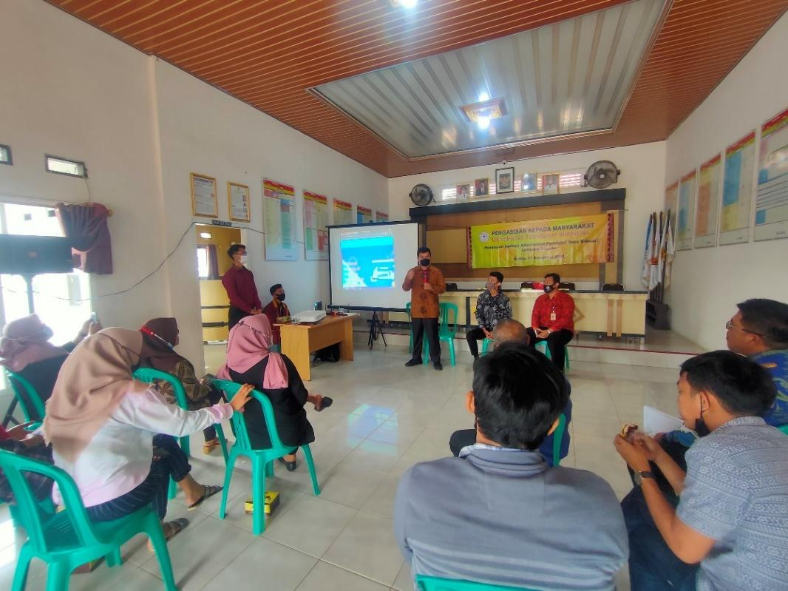
Gambar kegiatan 1, Sosialisa mengenai administrasi desa

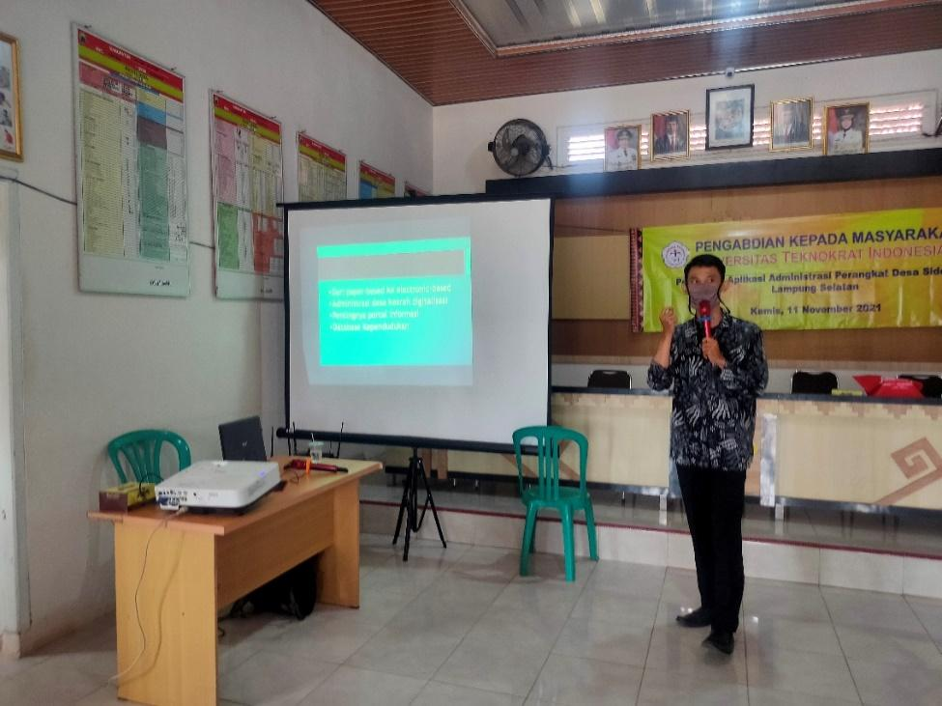
Gambar kegiatan 2 Penyampain materi web

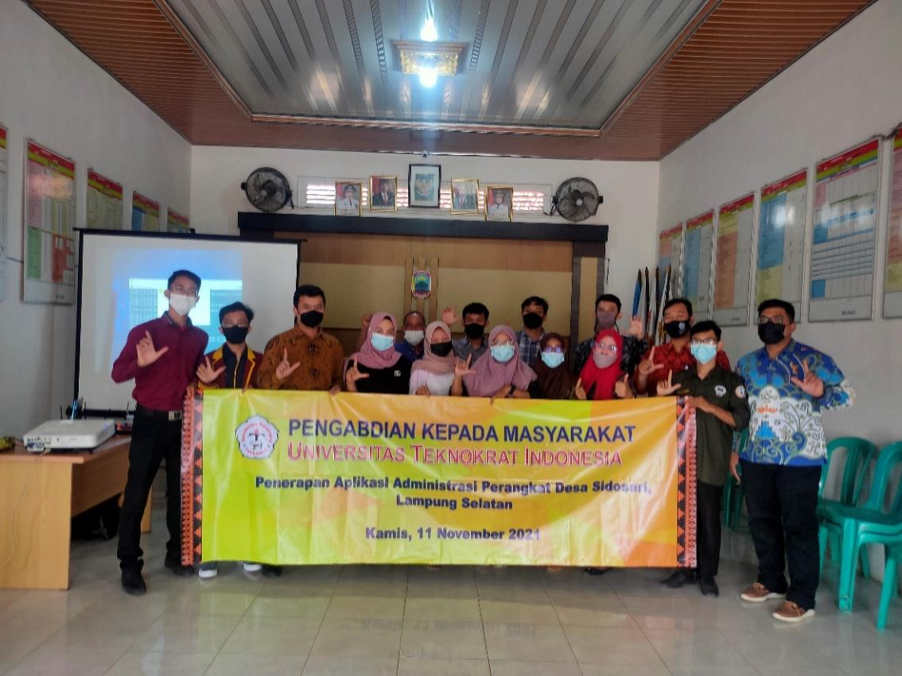
Gambar kegiatan 3 Foto bersama

BIOGRAFI PENULIS

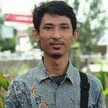 | AKHMAD JAYADI, S.Kom., M.Cs. tempat tanggal lahir, Bumi kencana,17-07-1994 Lampung tengah, merupakan lulusan sarjana S1 STMIK Teknokrat Informatika tahun lulus 2016 Dan S2 di Universitas Gajah Mada jurusan computer scince tahun lulus 2020 dan sekarang ini sedang aktif mengajar di universitas teknokrat indonesia
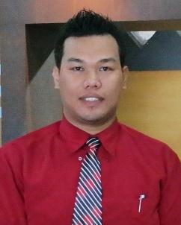 | JAKA PERSADA SEMBIRING, S.Kom., M.Cs tempat tanggal lahir, Bandar Lampung,26-01-1989 Lampung, merupakan lulusan sarjana S1 STMIK Teknokrat Informatika tahun lulus 2013 Dan S2 di Universitas Gajah Mada jurusan computer scince tahun lulus 2021 dan sekarang ini sedang aktif mengajar di universitas teknokrat indonesia
 | QADHLI JAFAR ADRIAN, S.Kom., M.I.T tempat tanggal lahir, Bandar Lampung,24-12-1987 Lampung, merupakan lulusan sarjana S1 Universiti Utara Malaysia tahun lulus 2011 Dan S2 di International Islamic University Of Malaysia tahun lulus 2013 dan sekarang ini sedang aktif mengajar di Universitas Teknokrat Indonesia sebagai Kaprodi Teknik Elektro
 | NOVIA UTAMI PUTRI, S.T,M.M.,M.T., tempat tanggal lahir, Bandar Lampung,14-11-1990 Lampung, , merupakan lulusan sarjana S1 Universitas Lampung tahun lulus 2013, S2 di Universitas Sang Bumi Ruwa Jurai tahun lulus 2016 dan di Universitas Lampung Teknik Elektro tahun lulus 2021 dan sekarang ini sedang aktif mengajar di Universitas Teknokrat Indonesia
 | I Wayan Sudana, tempat tanggal lahir way haru,12-april-2000,bengkunat pesisir barat. Lulusan SMA Yadika Bandar lampung pada tahun 2019,sekarang sedang melanjutkan studi diperguruan tinggi Univeristar Teknokrat Indonesia, jurusan S1 Teknik Elektro .

